Хаб незламності: в одеському суді запровадили унікальну ініціативу
Київський районний суд міста Одеси продовжує впровадження інноваційних практик в рамках проєкту Проєкт ЄС «Право-Justice» в межах Ініціативи «Модельні Суди».
В Київському районному суді міста Одеси організовано роботу універсального хабу, який надає повний комплекс послуг — від мобільного зв’язку та інтернету — до кваліфікованої безкоштовної правової допомоги.
Присудовий хаб незламності знаходиться в приміщенні Київського районного суду міста Одеси за адресою вулиця Варненська 3-б та працює з понеділка по п’ятницю з 9.00 до 17.00 години.
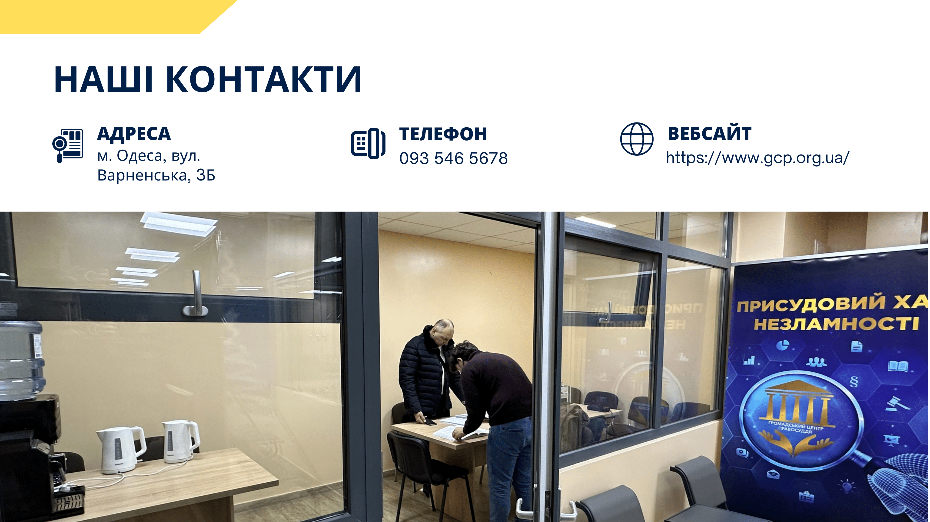
Під час відключення електроенергії одеситам надаватиметься безперебійна та якісна правова допомога та забезпечуватиметься доступ до правосуддя. В Хабі також можна дізнатися адреси гуманітарних штабів, щоб отримати допомогу та необхідну підтримку.
Відвідувачі суду мають змогу підзарядити свої гаджети, випити гарячого чаю та отримати безперебійний доступ до мережі Інтернет.
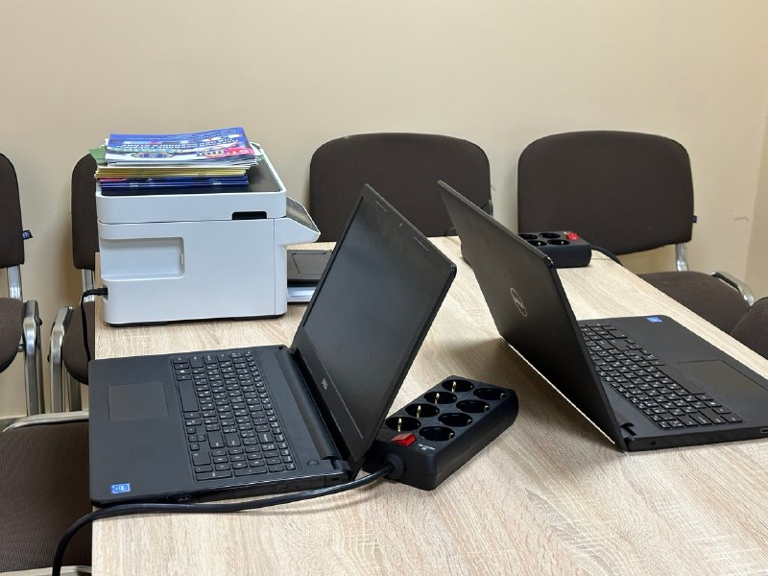
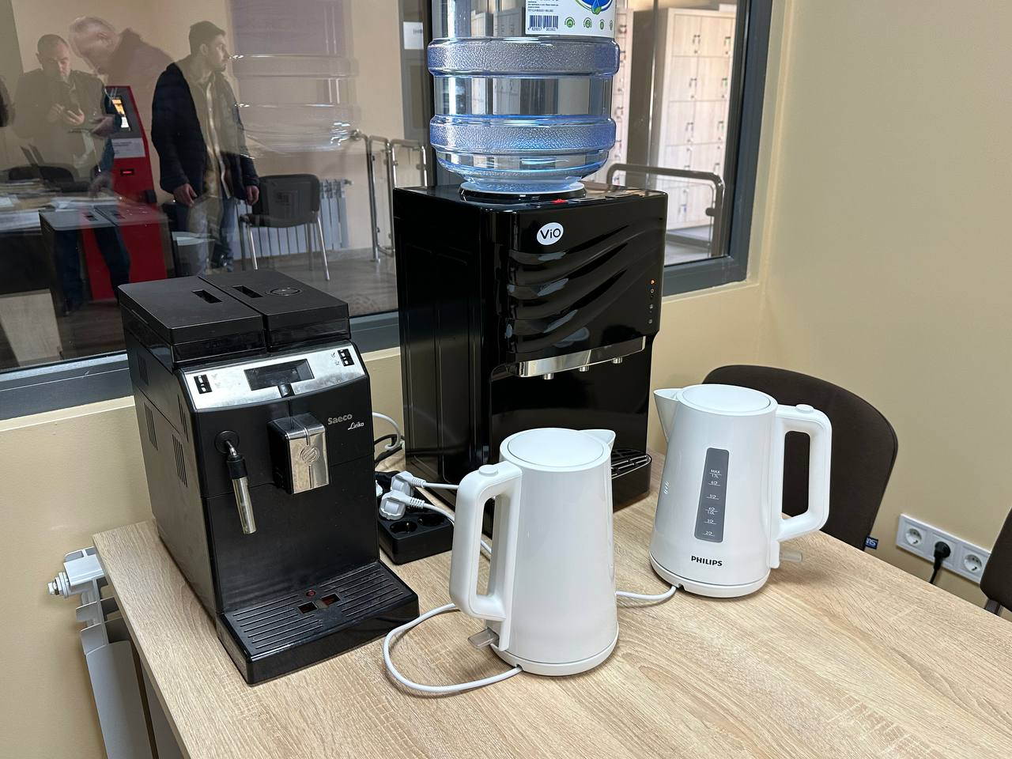
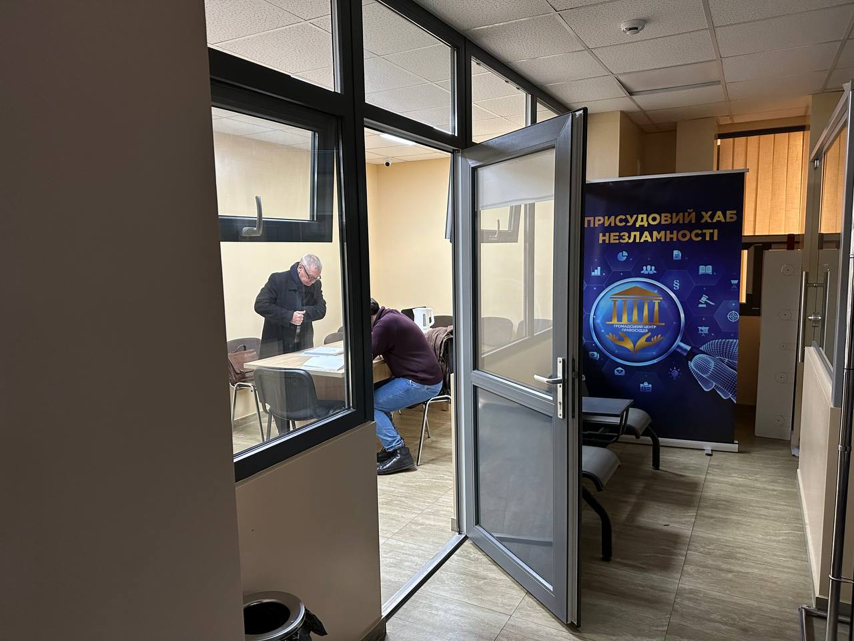
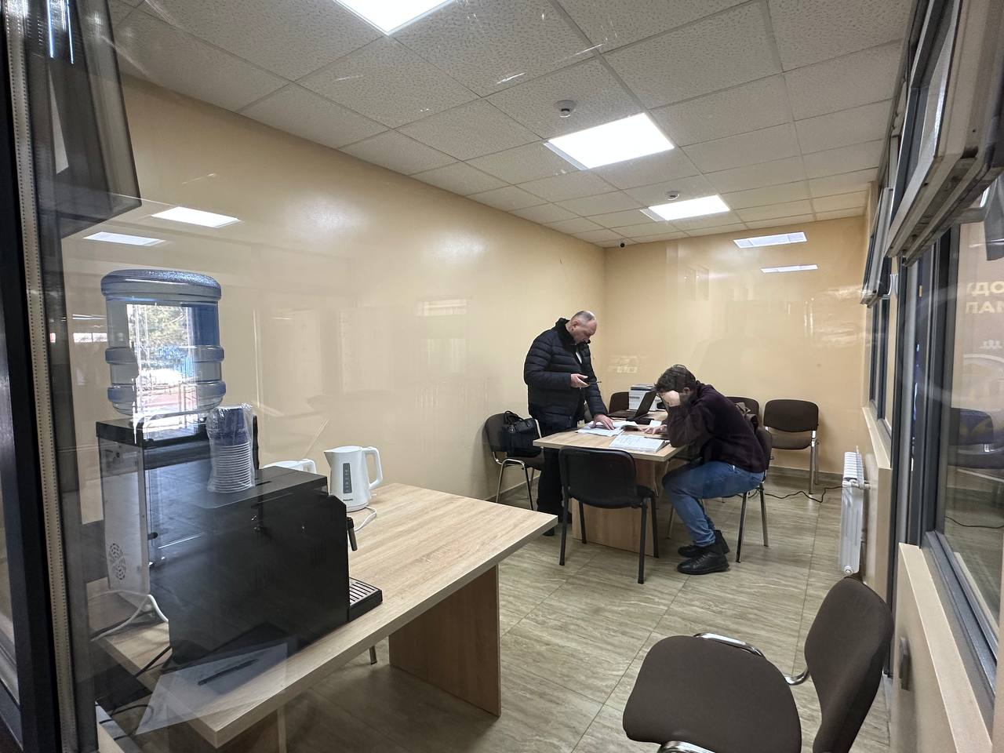
Крім цього, в приміщенні суду можна отримати правову допомогу у Громадському центрі правосуддя, який продовжує свою роботу, у тому числі й у дистанційному режимі: отримати правову допомогу, консультацію нотаріуса чи медіатора, можна звернувшись до Громадського центру правосуддя через офіційну сторінку Центру Facebook.
Детальніше у відеосюжеті: https://www.youtube.com/watch?v=vN_QSTfDtpo

